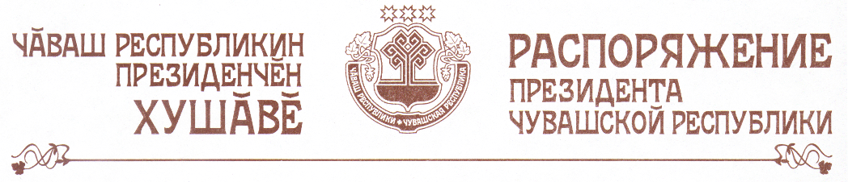

Назначить Аврелькина Владимира Александровича руководителем Секретариата Президента Чувашской Республики.

Президент
Чувашской Республики М.Игнатьев

г. Чебоксары
23 декабря 2011 года
№ 231-рп

